МУНИЦИПАЛЬНОЕ БЮДЖЕТНОЕ ОБЩЕОБРАЗОВАТЕЛЬНОЕ УЧРЕЖДЕНИЕ КРЮКОВСКАЯ СРЕДНЯЯ ОБЩЕОБРАЗОВАТЕЛЬНАЯ ШКОЛА ДОШКОЛЬНАЯ ГРУППА

.

«В гости Зебра к нам пришла»

Сценарий развлечения для детей разновозрастной группы

Автор – составитель: воспитатель дошкольной группы Л.А. Вербина

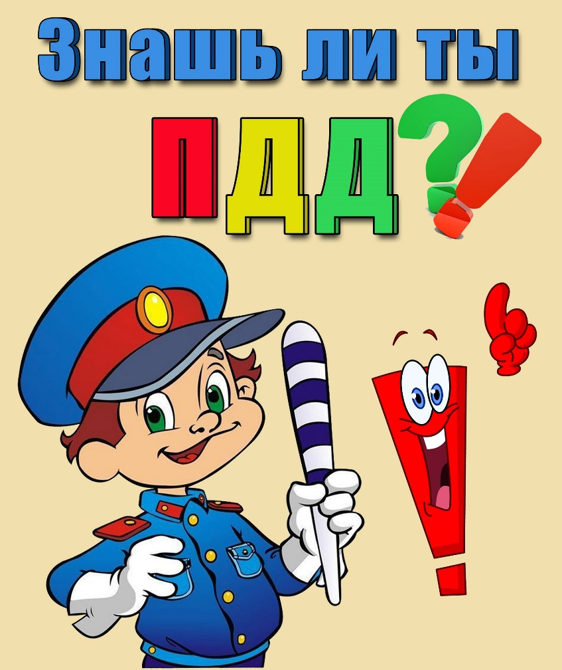

Цель: Закрепить знания детей по правилам дорожного движения.
Задачи:
1. Доказать детям, что необходимо знать правила дорожного движения для обеспечения безопасности.
2. Развивать творческие, певческие способности детей через разные виды музыкальной деятельности.
3. Воспитывать чувства доброты, дружбы, взаимовыручки, вежливости.
Материалы и оборудование:
Оформление центральной стены: дорожные знаки, строительный модуль (постройка зданий, улиц), пешеходный переход.
Атрибуты: строительный модуль, 2 руля, дорожные знаки.
Награждение: сладости.
Действующие лица и исполнители:
Милиционер- регулировщик — воспитатель.
Зебра - воспитатель.
Ведущая.

ВЕД: Дети, сегодня мы с вами собрались, чтобы поговорить об очень важном - о правилах дорожного движения. Наш детский сад находится рядом с дорогой и если мы прислушаемся, то услышим гул от движения множества автомобилей. Они мчатся на большой скорости. Машины едут по дороге. А вот рядом с дорогой есть дорожка для пешеходов- это? (тратуар).
Нам часто приходится переходить дорогу, для этого нам нужно знать правила дорожного движения.
А поможет нам сегодня Милиционер- регулировщик.
Милиционер- регулировщик:
Милиционера пост
очень важен и не прост.
Делаю ребятам предостережение:
выучите срочно правила дорожного движения!
Чтоб не волновались каждый день родители,
чтоб спокойны были за рулем водители.
ВЕД: ребята, кажется к нам еще кто-то спешит.
Звучит фонограмма песни «Буратино».
Буратино: Здравствуйте, ребятки!
Попав в большой и шумный город
я растерялся, я пропал.
Не зная знаков светофора
чуть под машину не попал.
Кругом огромные камазы,
то вдруг автобус на пути.
Признаться честно, я не знаю,
где мне дорогу перейти.
ВЕД: наши дети уже знакомы с некоторыми правилами дорожного движения и знают, как надо себя вести на улицах.
ДЕТИ:
1. Зеброй назван переход,
чтобы двигаться вперед.
2. Отыщи-ка переход и иди спокойно -
это белых линий ряд на асфальте черном.
3. Посмотри направо, посмотри налево-
если нет нигде машин, то иди по зебре смело.
Буратино: Зебра, направо, налево,
и иди по зебре смело.
ВЕД: Правильно, Буратино!
Милиционер- регулировщик: (свистит в свисток)
Внимание, внимание!
Глядит в упор
на вас трёхглазый светофор.
Зеленый, желтый, красный глаз
он каждому дает приказ!
ДЕТИ:
1. Светофор большой помощник
лучший друг для всех в пути.
Он всегда предупреждает
цветом, можно ли идти.
2. Красный свет- опасность рядом
стой и жди!
Никогда под красным взглядом
на дорогу не иди!
3. Желтый свет- опасность рядом
говорит: «постой сейчас»
загорится очень скоро
светофора новый глаз.
ВЕД: а можно переходить дорогу на желтый свет?
ДЕТИ: Свет зеленый впереди
вот теперь переходи! (Переходят по зебре)

Песня « Песенка о светофоре» муз. Н. Петровой слова Н. Шифриной
ВЕД: Ну, запомнил, Буратино?
Буратино: Красный свет- стой!
Желтый вспыхнул- подожди.
А зеленый свет -иди!
Вот зеленый горит, значит можно идти и даже можно книжку почитать.
Милиционер- регулировщик:( свистит, забирает книгу)
Буратино, дело кончится печально
может быть не мало бед.
Ведь дорога не читальня
и не место для бесед.
ВЕД: Ребята, можно при переходе дороги читать книгу, разговаривать?
Давай еще раз, Буратино.
Светофор дает приказ
зажигает красный глаз.
Буратино: Красный свет- стой!
Желтый вспыхнул- подожди.
А зеленый свет -иди!
Вот зеленый горит, значит можно идти.(Играет мячом)
Мой веселый звонкий мяч
ты куда помчался вскачь?
Красный, желтый, голубой,
не угнаться за тобой!
Милиционер- регулировщик:( свистит, забирает мяч)
На проезжей части дети
не играйте в игры эти.
Бегать можно без оглядки
во дворе и на площадке
ВЕД: Ребята, можно при переходе дороги играть?
ДЕТИ: Рядом с дорогой опасно играть
и на неё за мячом выбегать,
миг- и случится большая беда.
Ты у дорог не играй никогда!
ВЕД: А что надо сделать, если на дорогу укатился мяч?
ДЕТИ: Надо попросить взрослых принести мяч.
Буратино:
Понятно, с мячиком нельзя переходить дорогу, тогда поеду на роликах. Сейчас, вот только надену.
ВЕД: Ребята, можно?
Буратино: Тогда на своём любимом самокате поеду.(едет)
Милиционер- регулировщик: (свистит)
На дороге не играть, не кататься
если хочешь ты здоровым остаться!
ДЕТИ:
1. Гордо ехал мальчик Петя
на своем велосипеде,
а потом лихачить стал-
руль руками не держал
и свалился под откос,
разукрасил лоб и нос.
Чтоб падения избежать
крепко надо руль держать.
2. Скейтборд и самокат
веселая забава,
но своей жизнью рисковать
не стоит, право!
Буратино: Спасибо, ребята! Вы многое знаете и меня научили. Давайте дружить?!
ВЕД: Теперь вы друзья, а с другом ничего не страшно.
Парами вставайте
песню про дружбу начинайте.

Песня «Когда мои друзья со мной» муз. В.Шаинского слова М. Танича.

Милиционер- регулировщик: (показ дорожных знаков)
Буратино, это еще не все.
Вот знаки дорожные
запомнить их не сложно
веселых знаков целый ряд
они нас от беды хранят.
Что за зебра на дороге?
Человек идет вперед
лишь когда мигнет зеленый
значит это.......(переход).
Шли из сада мы домой
видим знак на мостовой
круг- внутри велосипед,
ничего другого нет.
Что за знак?
Знак запомните, друзья,
и родители, и дети.
Там, где он висит, нельзя
ехать на ….....(велосипеде).
Ни во двор, ни в переулок,
ни в пустячный закоулок
не проехать тут никак
не позволит этот знак.
Помни, означает он:
«Въезд машинам запрещен!»
Буратино: а теперь поиграем,
кто самый быстрый узнаем.
Поиграем в «автодром»
правила такие в нем:
стулья змейкой оббежать,
руль другому передать.

ЭСТАФЕТА «АВТОДРОМ».
ВЕД: Давайте попутешествуем по городу. Буратино, хочешь с нами? Отгадай загадку на чем мы поедем:
Красный вагон по рельсам бежит,
всех куда надо он быстро домчит.
Заливистый звон его нравится детям
на чем же, Буратино, сейчас мы поедем? (поезде)
А как надо себя вести возле поездов расскажет Ксюша:
Стой на остановке,
стой и не крутись,
а задел кого- то
сразу извинись!
ВЕД: Ребята, а можно бегать или ходить по рельсам? А перебегать их перед поездом?
А можно высовываться в окошко?
Милиционер- регулировщик: Так и вывалиться можно
смотреть в окошко надо осторожно!
ВЕД: Занимайте места в вагончиках. Поехали!

Песня « Веселые путешественники»
муз. М. Старокадомского, слова С. Михалкова.
ВЕД: Вот и приехали мы с вами в лес, а в лесу тоже есть свои правила. Давайте их вспомним.
ДЕТИ:
1. Никогда не ешьте
незнакомых ягод.
И грибы поганки
в рот тащить не надо.
Голова закружится,
заболит живот
и от отравления
доктор не спасет.
2. Мы попросить хотим ребят
не трогать маленьких зверят.
И в руки никогда не брать,
их мать примчится защищать.
Пока ещё малы они
их мама стережет все дни.
3. Дым, огонь не к добру так и знай!
Взрослых на помощь скорей призывай.
И в 01 поскорее звони:
«Срочно пожарных!»- помогут они.
ВЕД: а ещё в лесу можно заблудиться.
Милиционер- регулировщик:
Далеко от взрослых не уходить,
всегда только рядом быть!
ВЕД: поиграем в игру.
ИГРА «Ваня, ты сейчас в лесу».
Буратино: Как я счастлив, как я рад,
что попал к вам в детский сад!
Милиционер- регулировщик:
Давайте еще раз повторим:
ДЕТИ:
«Красный свет зажегся - стой!
Желтый вспыхнул- подожди.
А зеленый свет -иди!»
Милиционер- регулировщик: А переходить дорогу надо по переходу, который называется.........
ДЕТИ: зебра.
Звучит топот копыт и веселое ржание, входит Зебра:
Здравствуйте, ребята!
Зачем меня зовете?
ВЕД:
А мы тебя, Зебра, не звали.
Зеброй назван переход,
чтобы двигаться вперед.
Зебра: а почему переход назвали зеброй?
ДЕТИ:
потому, что полоска белая и черная.
Зебра: Хочу я с вами подружиться
и вместе с вами веселиться.
Ура! Тогда поиграем.
Там, где нужно отвечайте:
«Это я, это я, это все мои друзья!»
1. Кто из вас идет вперед
2. только там, где зебра- переход?
3. 2. Кто из вас бежит так скоро,
4. что не видит светофора?
5. 3. Кто из вас в вагоне тесном
6. уступал старушке место?
7. 4. Кто на скользкую дорогу
8. выбегает в непогоду?
9. 5. Знает кто, что красный свет-
10. это значит хода нет?
Зебра: Молодцы! Чтоб у всех было хорошее настроение
соблюдайте, дети, правила дорожного движения!
ДЕТИ: Будем правила движения
выполнять без возражения!
Зебра: За такое за ученье
получайте угощение!
Милиционер- регулировщик:
Теперь ребята точно знают-
на дорогах не играют!
ВЕД: И без мам гулять нельзя
ВМЕСТЕ: это помните, друзья!
До новых встреч!
«УЛЫБКА» В.Шаинского.

